**МКДОУ «ЦРР – д/с №4»**

**Игры для закрепления поставленных звуков в речи**

**на материале темы «Профессии»**

**Составила: учитель-логопед**

**Володина И.Г.**

**Анна**

**2014 г.**

**Звук «Ц»**

Упражнение «Кому что нужно?» Рассмотри картинки слева и назови профессии этих людей. Соедини их линиями с подходящими картинками, которые находятся справа. Расскажи, кому что нужно. Образец: Цветоводу нужны... (цветы)

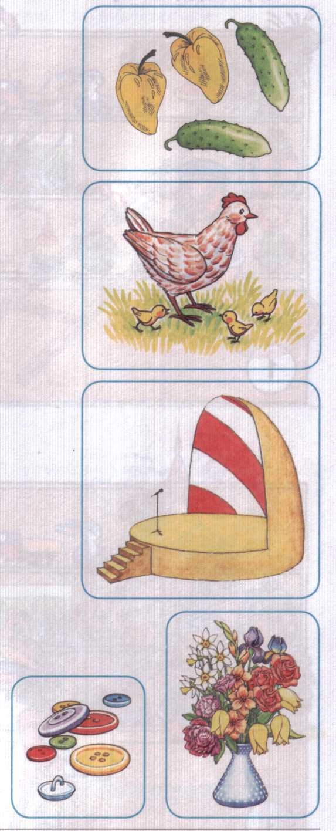

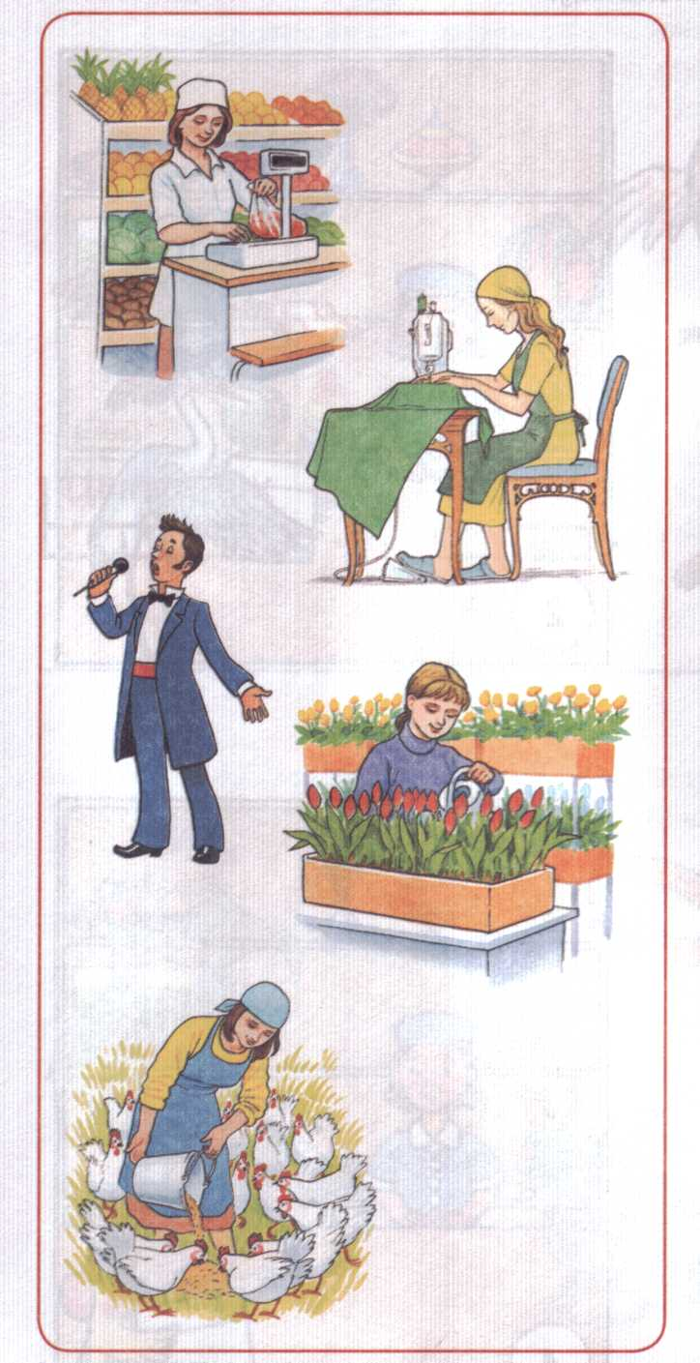

Корзинка слов: продавец, портниха, певец, цветовод, птичница, огурцы, перец, курица с цыплятами, сцена, пуговицы, цветы.

**Гости**

Назови всех жителей домика. Найди, кто живет в домике, а кто пришел *погостить.* Нарисуй рядом с гостем кружок.

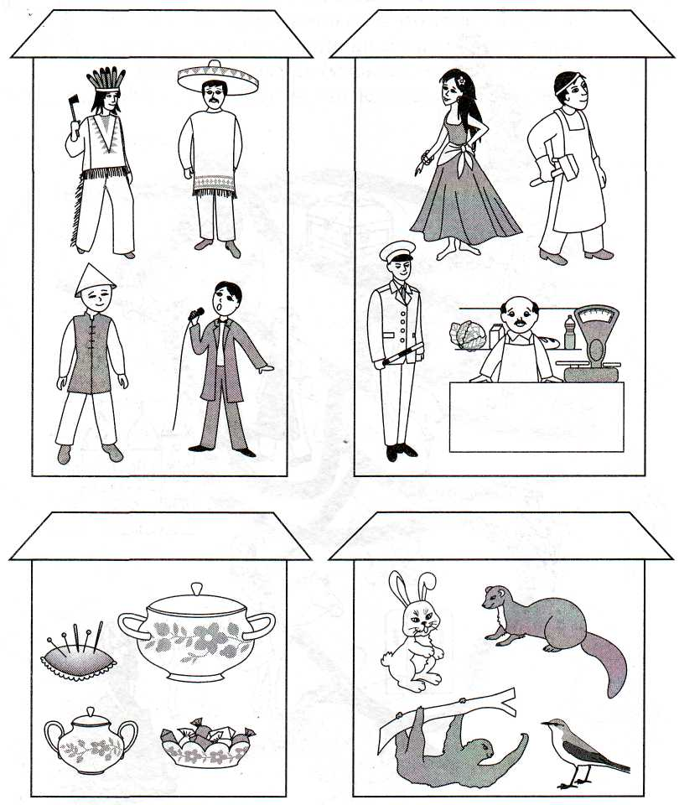

**Словарь:** *мексиканец, индеец, китаец, певец; кузнец, продавец, милиционер, цыганка; сахарница, супница, конфетница, игольница; куница, заяц, ленивец, птица.*

**Звук «Р»**

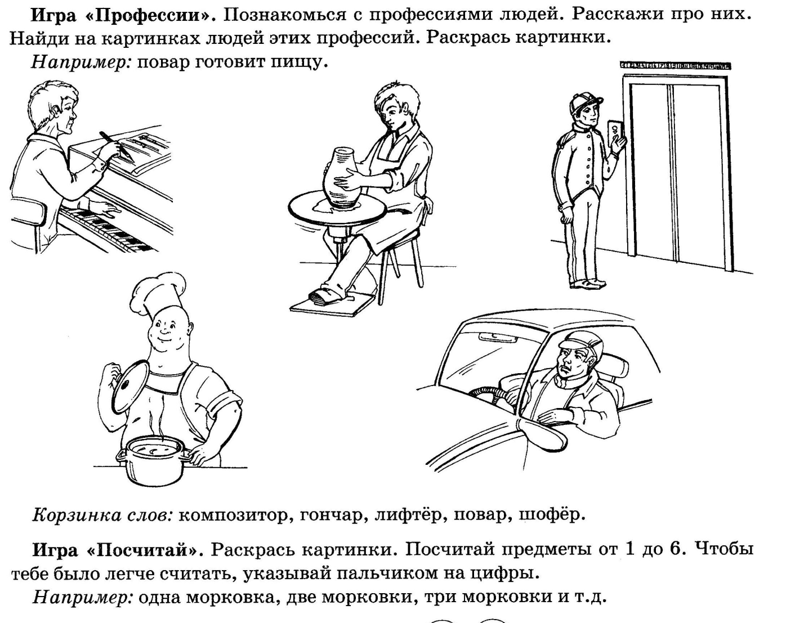

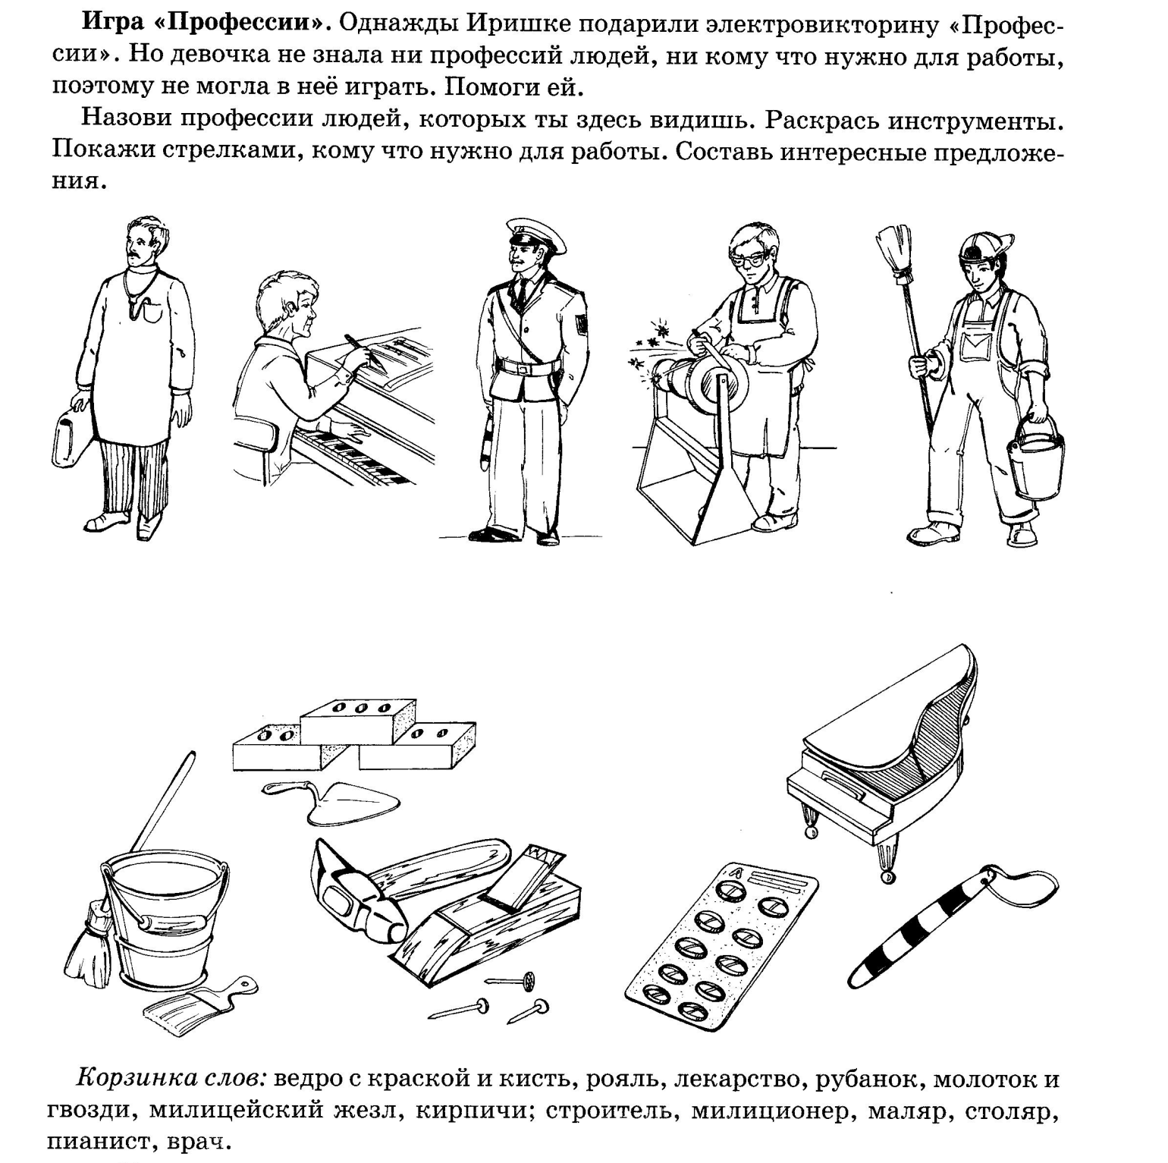

**Звук «Щ»**

